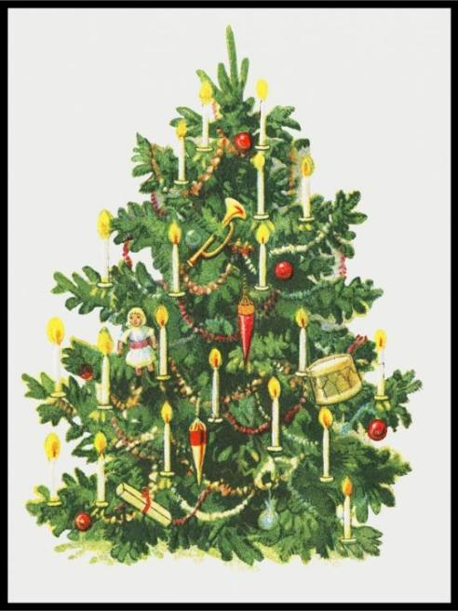
Månedsbrev For Januar.
Desember måneden har vært fylt med sang og musikk, og mye juleglede:)
Vi har hatt mange kjekke julesamlinger med koselige julesanger og noen regler.
- På låven sitter nissen
- musevisa
- Nisse rød og nisse blå.
- Bjelleklang
- Så går vi rundt om en enebærbusk
- Et barn er født i Betlehem m.fler
Vi har hatt hjertekalender på avdelingen med kjekke Juleord som vi har snakket om. Kan nevne noen av disse. Ekorn, kongle, nisse, mandarin, engel, pepperkake, hjuletre, stjerne o.s.v
Før Marielle sluttet så heklet hun fine hjerter til oss som barna har fått pynte en trollhasselgren med.
Stjernehimmel pynter med stjerner.

«På låven sitter nissen» har vi dramatisert med barna som nisse. De har fått en risengrøt skål, nisselue og stor grøtskje dansende rotter og en sulten katt.
Nisse rød og Nisse blå her har vi laget en rød og blå fingerlue som vi bruker når vi tar denne reglen.
De 5 eldste + Frida har vært i kirken og hørt på en kjekk julefortelling

Vi har vært så heldige at vi har hatt mer snø her i Desember enn det pleier å være i Stavanger. Og mange av barna har fått førstehåndserfaring med snø.

Jørun hadde siste dagen i barnehagen nå rett før jul, for han skal på reise med familien til Australia et halvår.

Denne måneden skal vi ha temaet vinter. Vi har bestemt oss for å ha boken om bø og Bæ om vinteren.
Vi skal synge sangene
- Se nå snør det
- Det snør det snør
- Det var reven og råtta og grisen
- Hyttetu så kaldt det er m.fler

Håper dere har hatt en fredelig jul med familien deres og en fin nyttårsfeiring:)

